**TRƯỜNG ĐẠI HỌC AN GIANG**

**KHOA CÔNG NGHỆ THÔNG TIN**



**BÁO CÁO MÔN HỌC**

**HỌC PHẦN CÔNG NGHỆ WEB VÀ ỨNG DỤNG - PHP**

**XÂY DỰNG WEBSITE CỬA HÀNG THỜI TRANG THỂ THAO**

**ĐÀO HỮU THẮNG**

**AN GIANG, THÁNG 12 – NĂM 202**

**TRƯỜNG ĐẠI HỌC AN GIANG**

**KHOA CÔNG NGHỆ THÔNG TIN**



**BÁO CÁO MÔN HỌC**

**HỌC PHẦN CÔNG NGHỆ WEB VÀ ỨNG DỤNG - PHP**

**XÂY DỰNG WEBSITE CỬA HÀNG THỜI TRANG THỂ THAO**

**ĐÀO HỮU THẮNG**

**DTH185391**

**GIẢNG VIÊN HƯỚNG DẪN: TS. NGUYỄN MINH VI**

**AN GIANG, THÁNG 12 - NĂM 2021**

**NHẬN XÉT CỦA GIÁO VIÊN HƯỚNG DẪN**

**Giáo viên hướng dẫn**

*(Ký và ghi rõ họ tên)*

**LỜI CẢM ƠN**

Thành công nào cũng đều trải qua sự kiên trì phấn đấu không ngừng của chính bản thân và gắn liền với những sự hỗ trợ, giúp đỡ từ những người xung quang. Trong suốt thời gian từ khi bắt đầu làm đồ án đến nay, em đã nhận được nhiều quan tâm, chỉ bảo, giúp đỡ từ các thầy cô trong Khoa Công nghệ thông tin, động viên từ gia đình và bạn bè xung quanh.

Sau quá trình học tập và rèn luyện tại trường, em xin gửi lời cảm ơn đến cá thầy cô của trường Đại học An Giang, các thầy cô đã tận tình giảng dạy, truyền đạt kiến thức quá báo. Đó sẽ là hành trang sau này của em, đặc biệt là các thầy cô trong Khoa Công nghệ thông tin đã truyền đạt cho em nhiều kiến thức nền tảng cho định hướng nghề nghiệp của em sau này.

Em xin gửi lời cảm ơn chân thành sâu sắc nhất đến Cô Nguyễn Minh Vi người đã tận tình hướng dẫn, chỉ bảo, động viên và giúp đỡ em trong suốt quá trình thực hiện đồ án của mình. Đồng thời cảm ơn đến các thầy cô trong Khoa Công nghệ thông tin đã định hướng và tạo mọi điều kiện thuận lợi để em hoàn thành công việc.

Bên cạnh đó, em xin cảm ơn gia đình đã luôn động viên, khích lệ và tạo điều giúp đỡ em trong suốt quá trình thực hiện. Cảm ơn những người bạn luôn bên cạnh giúp đỡ, góp ý cho đồ án của em hoàn thiện hơn.

Và cuối cùng, em xin được bày tỏ lòng biết ơn sâu sắc đến lãnh đạo Tường Đại học An Giang, các thầy cô Khoa Công nghệ thông tin đã tạo điều kiện và giúp đở em trong suốt quá trình thực hiện đồ án của em.

Với điều kiện và vốn kiến thức còn hạn chế của mình, đề tài này không thể tránh được nhiều sai sót. Vì vậy em rất mong sự quan tâm, chỉ bảo của quý thầy cô để em có thể hoàn thiện đề tài hơn.

TP Long Xuyên, ngày 14 tháng 12 năm 2021

Em xin chân thành cảm ơn

Đào Hữu Thắng

**TÓM TẮT**

Trong thời đại công nghệ thông tin phát triển mạnh mẽ và nhanh chóng thì lập trình web hiện đang là xu hướng trong thời đại này và sự đa dạng của nhiều ngôn ngữ lập trình hỗ trợ như: php, java, python,… Với website chúng ta có thể sử dụng và phục vụ với nhiều lĩnh vực và nhiều yêu cầu khác nhau như: quản lý, du lịch, ẩm thực, bán hàng,…

Đối với đồ án của em đã tìm hiểu và xây dựng website cửa hàng quần áo thể thao. Trang web có các chức năng dành cho khách hàng như xem sản phẩm, tìm kiếm sản phẩm, đặt hàng trực tuyến hàng và về phần người quản lý có thể quản lý sản phẩm, danh mục, tài khoản người dùng, đơn hàng và cập nhật thông tin của các sản phẩm lên website.

Với khách hàng ít tiếp xúc với công nghệ thì web có giao diện thân thiện dễ nhìn, dễ sử dụng, cung cấp đầy đủ các chức năng cho việc mua cũng như quản lý sẽ trở nên dễ dàng hơn.

Rất mong được nhận những ý kiến đóng góp của thầy cô và các bạn.

**MỤC LỤC**

CHƯƠNG 1. TỔNG QUAN VÀ CƠ SỞ LÝ THUYẾT 1

1.1 ĐẶT VẤN ĐỀ 1

1.1.1 Lý do chọn chủ đề 1

1.1.2 Mục tiêu nghiên cứu 1

1.1.3 Đối tượng và phạm vi hệ thống 1

1.1.4 Phương pháp nghiên cứu 2

1.2 CÔNG CỤ PHÁT TRIỂN 2

1.2.1 Hệ quản trị cơ sơ dữ liệu MySQL 2

1.2.2 Công cụ phân tích hệ thống hướng đối tượng 3

1.2.3 Ngôn ngữ lập trình 3

1.2.3.1 Ngôn ngữ lập trình PHP 3

1.2.3.2 Bootstrap 3

CHƯƠNG 2 PHÂN TÍCH VÀ THIẾT KẾ HỆ THỐNG 4

2.1 MÔ TẢ HỆ THỐNG 4

2.1.1 Mô tả bài toán 4

2.1.2 Yêu cầu hệ thống 4

2.1.3 Một số hoạt động của hệ thống 5

2.2 PHÂN TÍCH YÊU CẦU 5

2.2.1 Yêu cầu chức năng 5

2.2.2 Yêu cầu nghiệp vụ 5

2.2.3 Yêu cầu phi chức năng 6

2.3 ĐẶC TẢ YÊU CẦU XÂY DỰNG CƠ SỞ DỮ LIỆU 6

2.4 MÔ TẢ CÁC TÁC NHÂN VÀ USECASE 7

2.4.1 Sơ đồ use case 8

2.4.2 Bản mô tả chi tiết một số use case 9

2.4.3 Sơ đồ tuần tự 13

CHƯƠNG 3 THIẾT KẾ VÀ CÁI ĐẶT HỆ THỐNG 15

3.1 THIẾT KẾ CƠ SỞ DỮ LIỆU 15

3.1.1 Sơ đồ cơ sở dữ liệu quan hệ 15

3.1.2 Thiết kế cơ sở dữ liệu 15

3.1.3 Thiết kế giao diện 17

3.1.3.1 Giao diện trang chủ 17

3.1.3.2 Giao diện đăng nhập trang chủ 17

3.1.3.3 Giao diện giỏ hàng 18

3.1.3.4 Giao diện đặt hàng 18

3.1.3.5 Giao diện đặt hàng thành công 19

3.1.3.6 Giao diện xem đơn hàng 19

3.1.3.7 Giao diện cập nhật thông tin hồ sơ cá nhân 20

3.1.3.8 Giao diện đăng nhập trang quản trị 20

3.1.3.9 Giao diện trang quản trị 20

3.1.3.10 Giao diện quản lý sản phẩm 21

3.1.3.11 Giao diện quản lý danh mục 21

3.1.3.12 Giao diện quản lý người dùng 22

3.1.3.13 Giao diện quản lý đơn hàng 23

CHƯƠNG 4 KẾT LUẬN VÀ HƯỚNG PHÁT TRIỂN 23

4.1 KẾT QUẢ ĐẠT ĐƯỢC 23

4.1.1 Các kiến thức, kinh nghiệm đã tích lũy được 23

4.1.2 Kết quả đạt được 23

4.2 HƯỚNG PHÁT TRIỂN ĐỀ TÀI 24

TÀI LIỆU THAM KHẢO 25

**DANH SÁCH HÌNH ẢNH**

Hình 1. Sơ đồ use case tổng quát 8

Hình 2. Sơ đồ use case phân rã chức năng quản lý người dùng 8

Hình 3. Sơ đồ use case phân rã chức năng quản lý đơn hàng 8

Hình 4. Sơ đồ use case phân rã chức năng quản lý danh mục 9

Hình 5. Sơ đồ use case phân rã chức năng quản lý sản phẩm 9

Hình 6. Sơ đồ use case phân rã chức năng quản lý giỏ hàng 9

Hình 7. Sơ đồ tuần tự chức năng đăng ký 13

Hình 8. Sơ đồ tuần tự chức năng đăng nhập 13

Hình 9. Sơ đồ tuần tự chức năng thêm sản phẩm 14

Hình 10. Sơ đồ tuần tự chức năng thêm giỏ hàng 14

Hình 11. Sơ đồ class tổng quát 15

Hình 12. Giao diện trang chủ 17

Hình 13. Giao diện đăng nhập trang chủ 17

Hình 14 Giao diện giỏ hàng 18

Hình 15. Giao diện đặt hàng 18

Hình 16. Giao diện đặt hàng thành công 19

Hình 17. Giao diện xem đơn hàng 19

Hình 18. Giao diện cập nhật hồ sơ cá nhân 20

Hình 19. Giao diện đăng nhập trang quản trị 20

Hình 20. Giao diện trang quản trị 20

Hình 21. Giao diện quản lý sản phẩm 21

Hình 22. Giao diện quản lý danh mục 21

Hình 23. Giao diện quản lý tài khoản quản trị 22

Hình 24. Giao diện quản lý tài khoản khách hàng 22

Hình 25. Giao diện quản lý đơn hàng 23

**DANH SÁCH CÁC BẢNG**

Bảng 1. Mô tả chức năng của Admin 5

Bảng 2. Mô tả chức năng của nhân viên 6

Bảng 3. Mô tả chức năng của khách hàng 6

Bảng 4. Mô tả tác nhân 7

Bảng 5. Mô tả use case 7

Bảng 6. Mô tả use case đăng nhập 9

Bảng 7. Mô tả use case thêm sản phẩm 10

Bảng 8. Mô tả use case sửa sản phẩm 11

Bảng 9. Mô tả use case xóa sản phẩm 11

Bảng 10. Mô tả use case đặt hàng 12

Bảng 11. Bảng mặt hàng 15

Bảng 12. Bảng mặt hàng size 15

Bảng 13. Bảng size 16

Bảng 14. Bảng đơn hàng 16

Bảng 15. Bảng đơn hàng chi tiết 16

Bảng 16. Bảng địa chỉ 16

Bảng 17. Bảng danh mục 16

Bảng 18. Bảng người dùng 16

# CHƯƠNG 1. TỔNG QUAN VÀ CƠ SỞ LÝ THUYẾT

## 1.1 ĐẶT VẤN ĐỀ

### 1.1.1 Lý do chọn chủ đề

Công nghệ thông tin là một ngành đang phát triển rất mạnh mẽ trên toàn thế giới, đặc biệt là trong thời kì mọi thứ đang hướng đến công nghệ 4.0. Bất cứ lĩnh vực nào cũng có thể thấy có sự hiện diện cuat công nghệ thông tin từ giáo dục, ý tế, kinh tế, thương mai, chính trị,… Không chỉ hiện diện mà công nghệ thông tin còn đóng vai trò vô cùng quan trọng như một chiếc chìa khóa có thể mở mọi cánh cửa trong tương lai. Lĩnh vực thương mại không nằm thương mai không nằm ngoài tầm hưởng này bởi vì công nghệ thông tin đã và đang góp phần rất lớn trong việc xây dựng những website bán hàng online trên internet xây dựng những trang thương mại điện tử làm đơn giản hóa quá trình mua bán và tăng khả năng tiếp cận của người mua và người bán hơn.

Đối với đồ án của em xây dựng và phát triển là website cửa hàng quần áo thể thao online sẽ giúp cho khách hàng có thể tham khảo, tra cứu các mẫu quần áo trên cửa hàng mà không cần phải đến cửa hàng, khách hàng có thể xem và đặt mua trực tiếp trên website của cửa hàng, sau khi đặt hàng xong thì cửa hàng sẽ dựa vào địa chỉ của khách hàng để lại ở phần quản lý đơn hàng và giao hàng đến tận nơi cho khách hàng. Đối với người quản lý thì có thể quản lý sản phẩm và đơn hàng của cửa hàng để cập nhật sản phẩm và có thể kiểm tra đơn hàng mỗi ngày để giao hàng cho khách hàng sớm nhất.

### 1.1.2 Mục tiêu nghiên cứu

Xây dựng website cửa hàng quần áo thể thao nhằm đạt được các mục tiêu sau:

Hỗ trợ khách hàng có thể xem sản phẩm, tìm kiếm sản phẩm, đặt mua sản phẩm và giao hàng tận nơi cho khách hàng theo địa chỉ mà khách hàng đã cung cấp.

Hỗ trợ người quản lý có thể quản lý sản phẩm, quản lý danh mục, quản lý tài khoản người dùng và quản lý đơn hàng của cửa hàng.

### 1.1.3 Đối tượng và phạm vi hệ thống

* Đối tượng:
* Các nghiệp vụ, quy trình cần thực hiện, yêu cầu của từng nghiệp vu, quy trình và các biểu mẫu có liên quan đến hoạt động cần mô hình hóa.
* Các tài liệu đồ án có liên quan đến chủ đề.
* Phạm vi đề tài:

Đề tài xây dựng hệ thống theo chức năng như sau

* Khách hàng: Xem sản phẩm, tìm kiếm sản phẩm, đặt hàng, cho phép thêm mới, xóa và cập nhật đơn giỏ hàng.
* Quản lý:
* Thêm, xóa, sửa sản phẩm
* Thêm xóa sửa hãng
* Quản lý đơn hàng
* Quản lý tài người dùng

### 1.1.4 Phương pháp nghiên cứu

Các phương pháp nghiên cứu được áp dụng trong đồ án bao gồm:

* Phương pháp phân tích dữ liệu: phân tích các thông tin liên quan đến xây dựng một website bán hàng.
* Phương pháp tổng hợp tài liệu: các website bán hàng tương tự.
* Phương pháp thực nghiệm: phân tích, thiết kế, xây dựng, phát triển và kiểm thử phần mềm.
* Hệ quản trị CSDL MySQL.
* Một số ngôn ngữ hỗ trợ khác:
* Công cụ soạn thảo: Visual Studio Code.
* Máy chủ: Xammp.
* Trình duyệt web: Google Chrome.

## 1.2 CÔNG CỤ PHÁT TRIỂN

### 1.2.1 Hệ quản trị cơ sơ dữ liệu MySQL

MySQL là hệ quản trị cơ sở dữ liệu tự do nguồn mở phổ biến nhất thế giới và được các nhà phát triển rất ưa chuộng trong quá trình phát triển ứng dụng.

Vì MySQL là hệ quản trị cơ sở dữ liệu tốc độ cao, ổn định và dễ sử dụng, có tính khả chuyển, hoạt động trên nhiều hệ điều hành cung cấp một hệ thống lớn các hàm tiện ích rất mạnh. Với tốc độ và tính bảo mật cao, MySQL rất thích hợp cho các ứng dụng có truy cập CSDL trên internet.

Người dùng có thể tải về MySQL miễn phí từ trang chủ. MySQL có nhiều phiên bản cho các hệ điều hành khác nhau: phiên bản Win32 cho các hệ điều hành dòng Windows, Linux, Mac OS X, Unix, FreeBSD, NetBSD, Novell NetWare, SGI Irix, Solaris, SunOS,..

MySQL là một trong những ví dụ rất cơ bản về Hệ Quản trị Cơ sở dữ liệu quan hệ sử dụng Ngôn ngữ truy vấn có cấu trúc (SQL).

MySQL được sử dụng cho việc bổ trợ Node.js, PHP, Perl, và nhiều ngôn ngữ khác, làm nơi lưu trữ những thông tin trên các trang web viết bằng NodeJs, PHP hay Perl,...

### 1.2.2 Công cụ phân tích hệ thống hướng đối tượng

Nhiệm vụ của công nghệ thông tin nói chung, hệ cơ sở dữ liệu nói riêng là nghiên cứu các mô hình, phương pháp và công cụ để tạo ra những hệ thống phần mềm chất lượng cao nhằm đáp ứng được những nhu càu thường xuyên thay đổi, ngày một phức tạp của thực tế. Nhiều hệ thống phần mềm đã được xây dựng theo các cách tiếp cận truyền thống tỏ ra lạc hậu không đáp ứng được các yêu cầu của người sử dụng. Trong hệ thông này sẽ sử dụng …. Để thiết kế sơ đồ hệ thống.

### 1.2.3 Ngôn ngữ lập trình

#### 1.2.3.1 Ngôn ngữ lập trình PHP

Ngôn ngữ lập trình PHP (viết tắt của từ Hypertext Preprocessor) là ngôn ngữ lập trình đa mục đích được phát triển từ đầu năm 1994. PHP là một ngôn ngữ kịch bản với mã nguồn mở, chạy ở bên Server và được dùng để tạo ra các ứng dụng phát triển Web. Cho đển ngày nay, ngôn ngữ PHP đã được nhiều người sử dụng để phát triển các ứng dụng phần mềm thông qua lập trình Web đặc điểm của ngôn ngữ PHP là sử dụng mã nguồn mở, dễ dàng nhúng vào HTML đế lập trình ra được một Web.

Như nói ở trên, PHP là loại ngôn ngữ lập trình phổ biến nhất được dùng để phát triển các ứng dụng Web. Bởi đây là ngôn ngữ cực kì thân thiện và có độ tương thích cao với rất loại ngôn ngữ và trình duyệt web. Ngôn ngữ PHP được sử dụng miễn phí nên được rất nhiều doanh nghiệp sử dụng để tiết kiệm được chi phí. Bởi vì lý do là tiết kiệm chi phí nên ngôn ngữ lập trình PHP là sự lựa chọn tối ưu cho các doanh nghiệp vừa và nhỏ khi muốn thiết kế và phát triển web cho chính doanh nghiệp của mình.

#### 1.2.3.2 Bootstrap

Bootstrap là một mã nguồn mở, là một framework có chứa các ngôn ngữ lập trình như HTML, CSS và Javascript, hay nói một cách dễ hiểu thì framewordk chính là khuôn khổ và việc bạn sử dụng các ngôn ngữ HTML, CSS và Javascript trong khuôn khổ mà Bootstrap cho sẵn, và khi đó sẽ giúp bạn tiết kiệm được rất nhiều thời gian, công sức và đặc biệt nhất là khi bạn xây dựng 2 template cho giao diện PC và Mobile đã lỗi thời, thay vào đó thì Responsive sẽ giúp web của bạn được hiển thị tốt nhất, giúp tương thích với mọi kích thước màn hình, và nhờ đó thì bạn có thể tuỳ biến hiển thị được nhiều hơn trên nhiều loại màn hình khác nhau.

# CHƯƠNG 2 PHÂN TÍCH VÀ THIẾT KẾ HỆ THỐNG

## 2.1 MÔ TẢ HỆ THỐNG

### 2.1.1 Mô tả bài toán

Việc xây dựng và quản lý website đóng vai trò hét sức quan trọng đối với hoạt động kinh doanh của cửa hàng quần áo thể thao.

Hệ thống website cửa giúp cho khách hàng có thể dễ dàng có thể mua được sản phẩm mà mình muốn và giúp cho việc quản lý sản phẩm và quản lý đơn hàng của cửa hàng trở nên dễ dành hơn.

Khi nhập hàng mới về thì cửa hàng có thể dễ dàng cập nhật lên website tức thì và người dùng có thể nhìn thấy nhứng sản phẩm mới một cách nhanh chóng.

Khi muốn kiểm tra lại số lượng thì không cần phải đến kho hàng và thực hiện bằng thủ công mà có thể kiểm tra trực tiếp trên website.

Chức năng của hệ thống chia thành 3 quyền: Admim, nhân viên và khách hàng.

Admin có tất cả các chức năng của hệ thống (bao gồm cả khách hàng và nhân viên), admin có thể quản lý người dùng và quản lý hóa đơn. Được quyền thêm, sửa và xóa các thông tin của tài khoản người dùng và hóa đơn mua hàng.

Nhân viên có các chức năng như: quản lý sản phẩm, quản lý danh mục, quản lý đơn hàng. Được phép thêm, xóa, sửa sản phẩm và danh mục nhưng chỉ được phép xem đơn hàng, cập nhật đơn hàng, xóa chi tiết đơn hàng và không được xóa đơn hàng.

Khách hàng có các chức năng như: xem sản phẩm, tìm kiếm sản phẩm, thêm vào gỏ hàng và đặt mua hàng. Khách hàng có thể hủy giỏ hàng và cập nhật giỏ hàng theo ý muốn của mình trước khi quyết định đặt hàng.

### 2.1.2 Yêu cầu hệ thống

* Giao diện trực quan, tiện dụng.
* Có thể sử dụng 24/24, đáp ứng hàng trăm lượt truy cập cùng lúc.
* Hệ thống chạy trên nền web, người dùng truy cập thông qua trình duyệt mọi lúc mọi nơi.
* Có chức năng gửi email tới người dùng.
* Có khả năng bảo mật, phân quyền truy cập tốt, mỗi loại người dùng chỉ có một số chức năng riêng biệt.
* Việt tính toán hóa đơn phải chính xác.

### 2.1.3 Một số hoạt động của hệ thống

* Đăng nhập
* Khách hàng cần đăng nhập để mua hàng và thanh toán.
* Admin và nhân viên cần đăng nhập để vào trang quản lý của cửa hàng. và đăng nhập vào trang bán hàng để sử dụng chức năng giống khách hàng.
* Đăng xuất: cho phép người dùng hủy bỏ tình trạng đăng nhập với hệ thống.
* Quản lý người dùng, phân quyền: tác nhân là admin, cho phép thêm xóa sửa và khóa tài khoản người dùng.
* Quản lý sản phẩm, danh mục: tác nhân là admin và nhân viên, cho phép thêm, xóa, sửa sản phẩm.
* Quản lý đơn hàng: tác nhân là admin và nhân viên. Admin có quyền xem, xóa, sửa đơn hàng còn nhân viên thì chỉ xem, sửa, xóa chi tiết đơn hàng.
* Chức năng mua hàng và lập hóa đơn thanh toán: tác nhân là tất cả người dùng, cho phép mua hàng và thanh toán sau khi đăng nhập.

## 2.2 PHÂN TÍCH YÊU CẦU

### 2.2.1 Yêu cầu chức năng

* Yêu cầu hệ thống: Hệ thống bao gồm các người dùng: admin, nhân viên, khách hàng.
* Yêu cầu lưu trữ: Hệ thống lưu trữ được thông tin cá nhân của người dùng.

### 2.2.2 Yêu cầu nghiệp vụ

* **Đối với admin**

Bảng 1. Mô tả chức năng của Admin

|  |  |  |
| --- | --- | --- |
| **STT** | **Công việc** | **Loại công việc** |
| **1** | Phân quyền | Tìm kiếm, thêm, xóa, sửa |
| **2** | Quản lý người dùng | Tìm kiếm, thêm, xóa, sửa |
| **3** | Quản lý sản phẩm | Tìm kiếm, thêm, xóa, sửa |
| **4** | Quản lý danh mục | Tìm kiếm, thêm, xóa, sửa |
| **5** | Quản lý đơn hàng | Tìm kiếm, thêm, xóa, sửa |

* **Đối với nhân viên**

Bảng 2. Mô tả chức năng của nhân viên

|  |  |  |
| --- | --- | --- |
| **STT** | **Công việc** | **Loại công việc** |
| 1 | Quản lý sản phẩm | Tìm kiếm, thêm, xóa, sửa |
| 2 | Quản lý danh mục | Tìm kiếm, thêm, xóa, sửa |
| 3 | Quản lý đơn hàng | Tìm kiếm, xem, sửa, xóa chi tiết đơn hàng |

* **Đối với khách hàng**

Bảng 3. Mô tả chức năng của khách hàng

|  |  |  |
| --- | --- | --- |
| **STT** | **Công việc** | **Loại công việc** |
| 1 | Quản lý giỏ hàng | Thêm, xóa, sửa |
| 2 | Xem sản phẩm | Tìm kiếm |

### 2.2.3 Yêu cầu phi chức năng

* Giao diện: Gần gũi, độ tương thích cao, có thể sử dụng trên máy tính và các thiết bị di động, phù hợp với nhu cầu của môi trường hoạt động.
* Tính đúng đắn: Hệ thống phải hoạt động chính xác, nhanh chóng và dễ nâng cấp trong tương lai.
* Tính bảo mật: Phải đảm bảo các yêu cầu về bảo mật, an toàn hệ thống: các chức năng trên hệ thống chỉ được truy xuất bởi những người có quyền tương ứng.

## 2.3 ĐẶC TẢ YÊU CẦU XÂY DỰNG CƠ SỞ DỮ LIỆU

Mô hình cơ sở dữ liệu đảm bảo các tiêu chí của mô hình cơ sở dữ liệu quan hệ. Dữ liệu được lưu trữ và quản lý bằng hệ thống quản trị cơ sở dữ liệu MySQL. CSDL phảo đảm bảo đầy đủ các thông tin tối thiểu cần lưu trữ của một hệ thống website bán hàng. CSDL lưu trữ các dữ liệu sau:

* Dữ liệu hệ thống: Phân hệ này giúp quản lý sản phẩm, danh mục, đơn hàng, tài khoản.
* Dữ liệu nội dung: Gồm các danh mục dữ liệu: danh sách sản phẩm, danh sách danh mục, danh sách đơn hàng và danh sách tài khoản người dùng.

## 2.4 MÔ TẢ CÁC TÁC NHÂN VÀ USECASE

Bảng 4. Mô tả tác nhân

|  |  |  |
| --- | --- | --- |
| **STT** | **Tác nhân** | **Mô tả** |
| 1 | Admin | Quản lý sản phẩm, danh mục, đơn hàng, người dùng |
| 2 | Nhân viên | Quản lý sản phẩm, danh mục, xem , xóa, cập nhật chi tiết đơn hàng |
| 3 | Khách hàng | Xem sản phẩm,t tìm kiếm sản phẩm, đặt hàng, quản lý giỏ hàng |

Bảng 5. Mô tả use case

|  |  |  |
| --- | --- | --- |
| **STT** | **Usecase** | **Mô tả** |
| 1 | Đăng nhập | Người dùng đăng nhập vào hệ thống bằng email và mật khẩu |
| 2 | Đăng xuất | Người dùng đăng xuất khỏi hệ thống |
| 3 | Quản lý sản phẩm | Admin và nhân viên đăng nhập vào hệ thống có thể quản lý sản phẩm như thêm, xóa, sửa sản phẩm. |
| 4 | Quản lý đơn hàng | Admin và nhân viên đăng nhập vào hệ thống để có thể quản lý đơn hàng. Admin có thể thêm, xóa, sửa đơn hàng còn nhân viên chỉ có thể xem, cập nhật, xóa chi tiết đơn hàng. |
| 5 | Quản lý danh mục | Admin và nhân viên đăng nhập vào hệ thống có thể quản lý danh mục như thêm, xóa, sửa danh mục |
| 6 | Quản lý tài khoản người dùng | Admin đăng nhập vào hệ thống có thể quản lý tài khoản người dùng như thêm, xóa, nâng cấp quyền, khóa tài khoản. |
| 7 | Đặt hàng | Khách hàng đăng nhập vào hệ thống để đặt hàng và thanh toán |

### 2.4.1 Sơ đồ use case

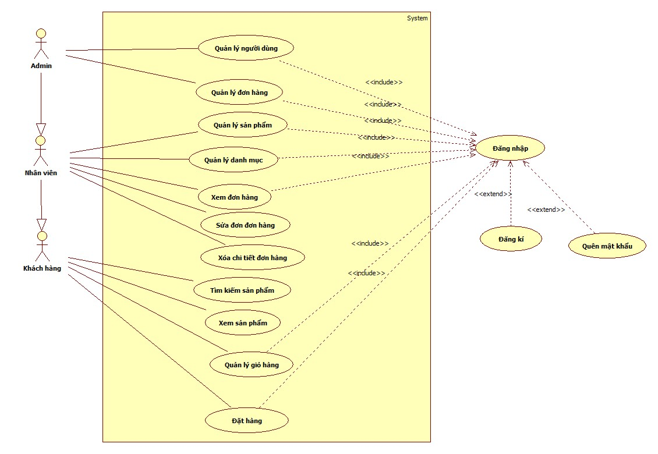

Hình 1. Sơ đồ use case tổng quát

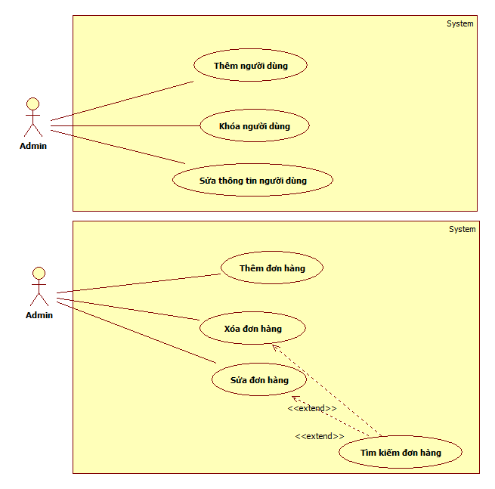

Hình 2. Sơ đồ use case phân rã chức năng quản lý người dùng

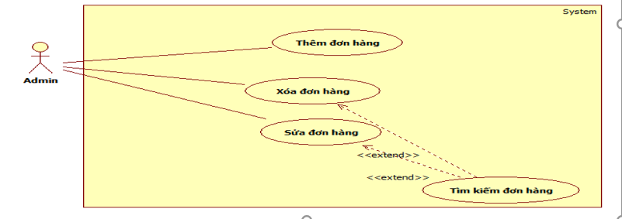

Hình 3. Sơ đồ use case phân rã chức năng quản lý đơn hàng

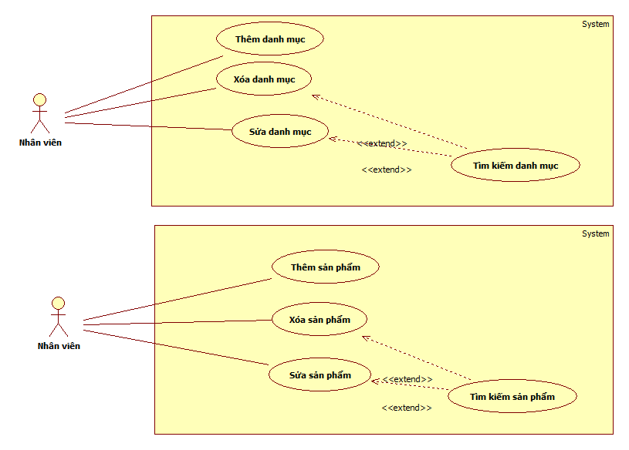

Hình 4. Sơ đồ use case phân rã chức năng quản lý danh mục

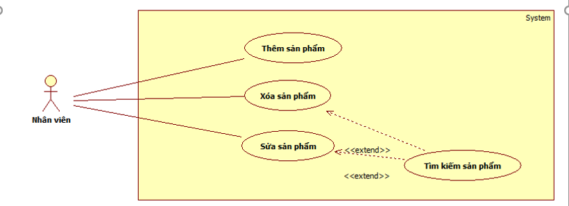

Hình 5. Sơ đồ use case phân rã chức năng quản lý sản phẩm

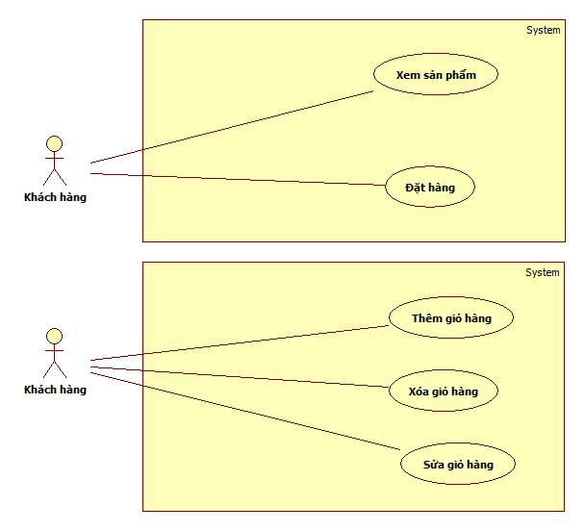

Hình 6. Sơ đồ use case phân rã chức năng quản lý giỏ hàng

### 2.4.2 Bản mô tả chi tiết một số use case

Bảng 6. Mô tả use case đăng nhập

|  |  |
| --- | --- |
| **Usecase** | Đăng nhập |
| **ID** | 01 |
| **Tác nhân chính** | Admin, nhân viên, khách hàng |
| **Phạm vi** | Admin, nhân viên, khách hàng truy cập vào website |
| **Mô tả ngắn** | Usecase cho phép Admin, nhân viên, khách hàng đăng nhập vào website |
| **Điều kiện** | Hệ thống đang ở trạng thái hoạt động |
| **Các luồng sự kiện** | A1. Truy cập vào trang quản trị website.  A2. Form đăng nhập hiển thị yêu cầu đăng nhập yêu cầu nhập email à mật khẩu và sau đó nhấn chọn “Đăng nhập”.  A3. Hệ thống sẽ tiến hành kiểm tra.Nếu không hợp lệ thì thực hiện luồng sự kiện B1.  A4. Nếu hợp lệ thì sẽ hiển thị trang quản trị.  A5. Khách hàng tiến hành đặt hàng  A6. Form đăng nhập hiển thị yêu cầu khách hàng đăng nhập trước khi đặt hàng, yêu cầu khách hàng nhập email và mật khẩu. Sau đó chọn “Đăng nhập”.  A7. Hệ thống sẽ tiến hành kiểm tra. Nếu không hợp lệ thì thực hiện luồng sự kiện B1  A8. Nếu hợp lệ thì có thể tiến hành đặt hàng.  Luồng sự kiện B1:   1. Nếu sai thông tin đăng nhập thì sẽ hiển thị thông báo. |

Bảng 7. Mô tả use case thêm sản phẩm

|  |  |
| --- | --- |
| **Usecase** | Thêm sản phẩm |
| **ID** | 02 |
| **Tác nhân chính** | Admin, nhân viên |
| **Phạm vi** | Admin, nhân viên truy cập vào website để thêm sản phẩm mới. |
| **Mô tả ngắn** | Usecase cho phép Admin, nhân viên có thể thêm sản phẩm mới vào website. |
| **Điều kiện** | Hệ thống đang ở trạng thái hoạt động và Admin, nhân viên phải đăng nhập thành công. |
| **Các luồng sự kiện** | A1. Đăng hập thành công.  A2. Trong danh mục “sản phẩm” chọn chức năng “thêm mới”.  A3. Hệ thống hiện thị form thêm sản phẩm.  A4. Người quản trị tiến hành nhập thông tin sản phẩm và tiến hành lưu sản phẩm.  A5. Hệ thống sẽ kiểm tra thông tin của người dùng nhập vào. Nếu không hợp lệ thì thực hiện luồng sự kiện B1  Luồng sự kiện B1:   1. Nếu nhập sai thông tin hoặc thông tin bị trùng thì hệ thống sẽ thông báo. |

Bảng 8. Mô tả use case sửa sản phẩm

|  |  |
| --- | --- |
| **Usecase** | Sửa sản phẩm |
| **ID** | 03 |
| **Tác nhân chính** | Admin, nhân viên |
| **Phạm vi** | Admin, nhân viên truy cập vào website để thêm sản phẩm mới. |
| **Mô tả ngắn** | Usecase cho phép Admin, nhân viên có thể sửa thông tin sản phẩm. |
| **Điều kiện** | Hệ thống đang ở trạng thái hoạt động và Admin, nhân viên phải đăng nhập thành công. |
| **Các luồng sự kiện** | A1. Đăng hập thành công.  A2. Trong danh mục “sản phẩm”.  A3. Hệ thống hiển thị danh sách sản phẩm.  A4. Chọn sản phẩm và tiến hành sửa các thông tin cần thiết.  A5. Hệ thống kiểm tra thông tin đã sửa. Nếu không hợp lệ thực hiện luồng sự kiện B1.  A6 Nếu hợp lệ hệ thống sẽ cập nhật thông tin mới vào cơ sở dữ liệu và hiển thị thông tin mới.  Luồng sự kiện B1:   1. Hệ thống thông báo thông tin không hợp lệ. 2. Hiển thị form sửa sản phẩm. 3. Người sử dụng thực hiện lại bước A4. |

Bảng 9. Mô tả use case xóa sản phẩm

|  |  |
| --- | --- |
| **Usecase** | Xóa sản phẩm |
| **ID** | 04 |
| **Tác nhân chính** | Admin, nhân viên |
| **Phạm vi** | Admin, nhân viên truy cập vào website để xóa sản phẩm mới. |
| **Mô tả ngắn** | Usecase cho phép Admin, nhân viên có thể xóa thông tin sản phẩm. |
| **Điều kiện** | Hệ thống đang ở trạng thái hoạt động và Admin, nhân viên phải đăng nhập thành công. |
| **Các luồng sự kiện** | A1. Đăng hập thành công.  A2. Trong danh mục “sản phẩm”.  A3. Hệ thống hiển thị danh sách sản phẩm  A4. Chọn sản phẩm và tiến hành xóa sản phẩm.  A5. Hệ thống tiền hành xóa sản phẩm khỏi danh sách. |

Bảng 10. Mô tả use case đặt hàng

|  |  |
| --- | --- |
| **Usecase** | Đặt hàng |
| **ID** | 05 |
| **Tác nhân chính** | Admin, nhân viên, khách hàng |
| **Phạm vi** | Admin, nhân viên, khách hàng truy cập vào website để tiến hành đặt hàng. |
| **Mô tả ngắn** | Usecase cho phép Admin, nhân viên, khách hàng có thể đặt hàng và thanh toán. |
| **Điều kiện** | Hệ thống đang ở trạng thái hoạt động và Admin, nhân viên, khách hàng phải đăng nhập thành công. |
| **Các luồng sự kiện** | A1. Đăng hập thành công.  A2. Người dùng chọn sản phẩm muốn mua hoặc sản phẩm đã thêm vào giỏ hàng trước đó để tiến hành đặt hàng.  A3. Người dùng chọn “thanh toán”.  A4. Hiển thị form thông tin yêu cầu người dùng nhập thông tin giao hàng và hiển thị chi tiết đơn hàng mà người dùng đã chọn.  A4. Nếu thông tin nhập không hợp lệ thì thực hiện luồng sự kiện B1.  A5. Nếu thông tin hợp lệ thì thông tin đơn hàng sẽ được gửi đến cho cửa hàng và hiển thị thông báo” đặt hàng thành công”.  Luồng sự kiện B1:   1. Nếu thông tin không hợp lệ sẽ hiển thị thông báo yêu cầu người dùng nhập lại thông tin đặt hàng. |

### 2.4.3 Sơ đồ tuần tự

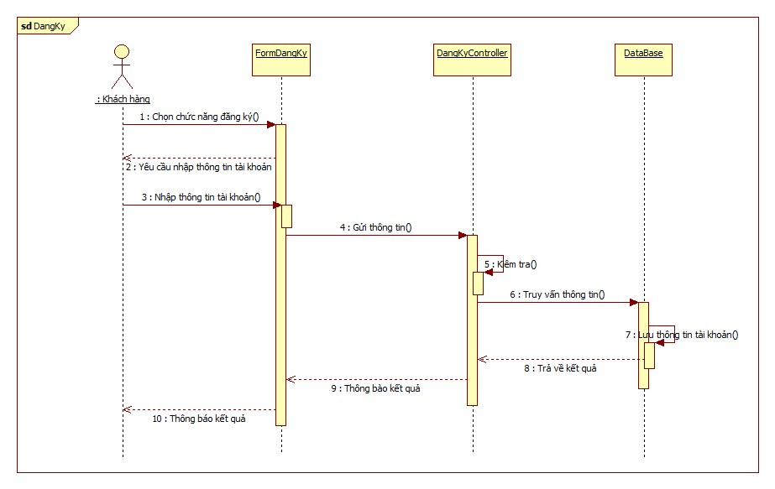

Hình 7. Sơ đồ tuần tự chức năng đăng ký

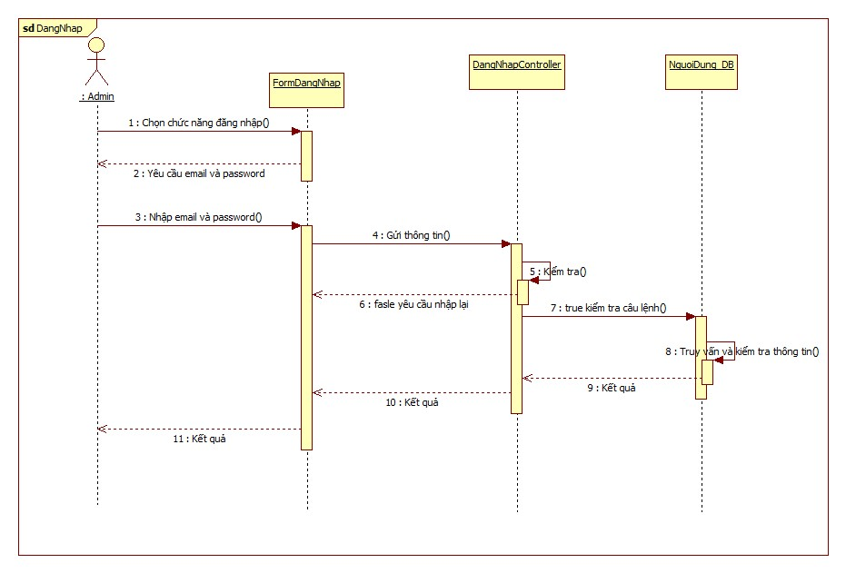

Hình 8. Sơ đồ tuần tự chức năng đăng nhập

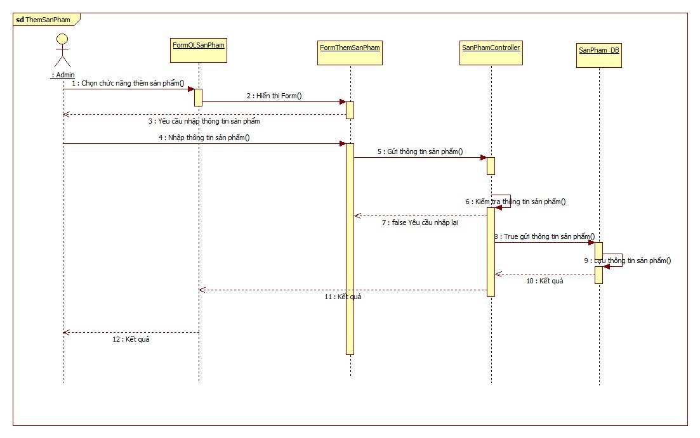

Hình 9. Sơ đồ tuần tự chức năng thêm sản phẩm

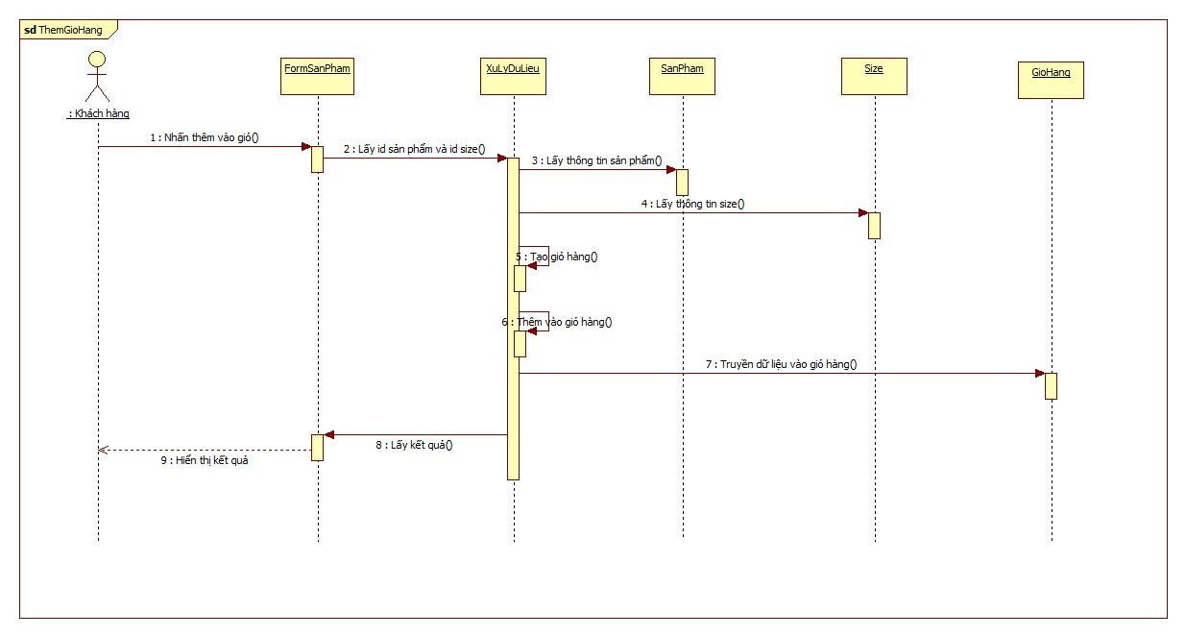

Hình 10. Sơ đồ tuần tự chức năng thêm giỏ hàng

# CHƯƠNG 3 THIẾT KẾ VÀ CÁI ĐẶT HỆ THỐNG

## 3.1 THIẾT KẾ CƠ SỞ DỮ LIỆU

### 3**.1.1 Sơ đồ cơ sở dữ liệu quan hệ**

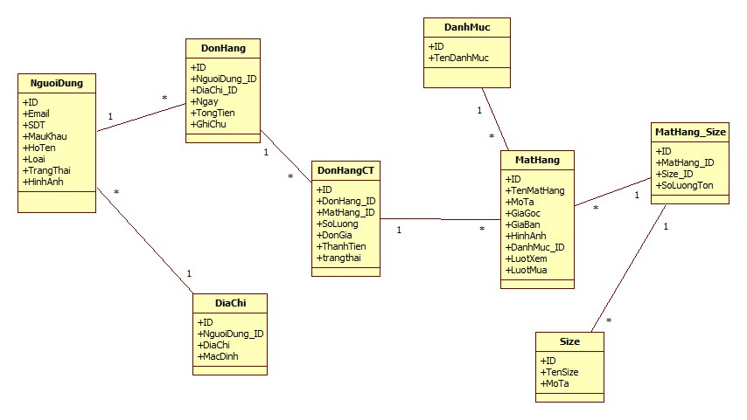

Hình 11. Sơ đồ class tổng quát

### 3.1.2 Thiết kế cơ sở dữ liệu

Bảng 11. Bảng mặt hàng

|  |  |  |  |  |  |
| --- | --- | --- | --- | --- | --- |
| **STT** | **Tên cột** | **Kiểu dữ liệu** | **Kích thước** | **Khóa** | **Diễn giải** |
| 1 | ID | Int | 11 | Chính | ID table |
| 2 | TenMatHang | Varchar | 255 |  | Tên mặt hàng |
| 3 | MoTa | Text |  |  | Mô tả |
| 4 | GiaGoc | Float |  |  | Giá gốc |
| 5 | GiaBan | Float |  |  | Giá bán |
| 6 | HinhAnh | Varachar | 255 |  | Hình ảnh |
| 7 | DanhMuc_ID | Int | 11 | Ngoại | Mã danh mục |
| 8 | LuotXem | Int | 11 |  | Lượt xem |
| 9 | LuotMua | Int | 11 |  | Lượt mua |

Bảng 12. Bảng mặt hàng size

|  |  |  |  |  |  |
| --- | --- | --- | --- | --- | --- |
| **STT** | **Tên cột** | **Kiểu dữ liệu** | **Kích thước** | **Khóa** | **Diễn giải** |
| 1 | ID | Int | 11 | Chính | ID table |
| 2 | MatHang_ID | Int | 11 | Ngoại | Mã mặt hàng |
| 3 | Size_ID | Int | 11 | Ngoại | Mã size |
| 4 | SoLuong | Int | 11 |  |  |

Bảng 13. Bảng size

|  |  |  |  |  |  |
| --- | --- | --- | --- | --- | --- |
| **STT** | **Tên cột** | **Kiểu dữ liệu** | **Kích thước** | **Khóa** | **Diễn giải** |
| 1 | ID | Int | 11 | Chính | ID table |
| 2 | TenSize | Varchar | 10 |  | Tên size |
| 3 | MoTa | Varchar | 50 |  | Mô tả |

Bảng 14. Bảng đơn hàng

|  |  |  |  |  |  |
| --- | --- | --- | --- | --- | --- |
| **STT** | **Tên cột** | **Kiểu dữ liệu** | **Kích thước** | **Khóa** | **Diễn giải** |
| 1 | ID | Int | 11 | Chính | ID table |
| 2 | NguoiDung_ID | Int | 11 | Ngoại | Mã người dùng |
| 3 | DiaChi_ID | Int | 11 | Ngoại | Mã địa chỉ |
| 4 | Ngay | Datetime |  |  | Ngày lặp |
| 5 | TongTien | Float |  |  | Tổng tiền |
| 6 | GhiChu | Varchar | 255 |  | Ghi chú |

Bảng 15. Bảng đơn hàng chi tiết

|  |  |  |  |  |  |
| --- | --- | --- | --- | --- | --- |
| **STT** | **Tên cột** | **Kiểu dữ liệu** | **Kích thước** | **Khóa** | **Diễn giải** |
| 1 | ID | Int | 11 | Chính | ID table |
| 2 | DonHang_ID | Int | 11 | Ngoại | Mã đơn hàng |
| 3 | MatHangSize_ID | Int | 11 | Ngoại | Mã mặt hàng_size |
| 4 | DonGia | Float |  |  | Đơn giá |
| 5 | SoLuong | Int | 11 |  | Số lượng |
| 6 | ThanhTien | Float |  |  | Thành tiền |
| 7 | TinhTrang | Int | 11 |  | Tình trạng |

Bảng 16. Bảng địa chỉ

|  |  |  |  |  |  |
| --- | --- | --- | --- | --- | --- |
| **STT** | **Tên cột** | **Kiểu dữ liệu** | **Kích thước** | **Khóa** | **Diễn giải** |
| 1 | ID | Int | 11 | Chính | ID table |
| 2 | NguoiDung_ID | Int | 11 | Ngoại | Mã người dùng |
| 3 | DiaChi | Varchar | 255 |  | Địa chỉ |
| 4 | MacDinh | Tinyint | 4 |  | Mặc định |

Bảng 17. Bảng danh mục

|  |  |  |  |  |  |
| --- | --- | --- | --- | --- | --- |
| **STT** | **Tên cột** | **Kiểu dữ liệu** | **Kích thước** | **Khóa** | **Diễn giải** |
| 1 | ID | Int | 11 | Chính | ID table |
| 2 | TenDanhMuc | Varchar | 50 |  | Tên danh mục |

Bảng 18. Bảng người dùng

|  |  |  |  |  |  |
| --- | --- | --- | --- | --- | --- |
| **STT** | **Tên cột** | **Kiểu dữ liệu** | **Kích thước** | **Khóa** | **Diễn giải** |
| 1 | ID | Int | 11 | Chính | ID table |
| 2 | Email | Varchar | 50 |  | Email |
| 3 | SoDienThoai | Varchar | 10 |  | Số điện thoại |
| 4 | MatKhau | Varchar | 255 |  | Mật khẩu |
| 5 | HoTen | Varchar | 255 |  | Họ tên người dùng |
| 6 | Loai | Tinyint | 4 |  | Loại người dùng |
| 7 | TrangThai | Tinyint | 4 |  | Trạng thái |
| 8 | HinhAnh | Varchar | 255 |  | Hình ảnh |

### 3.1.3 Thiết kế giao diện

#### 3.1.3.1 Giao diện trang chủ

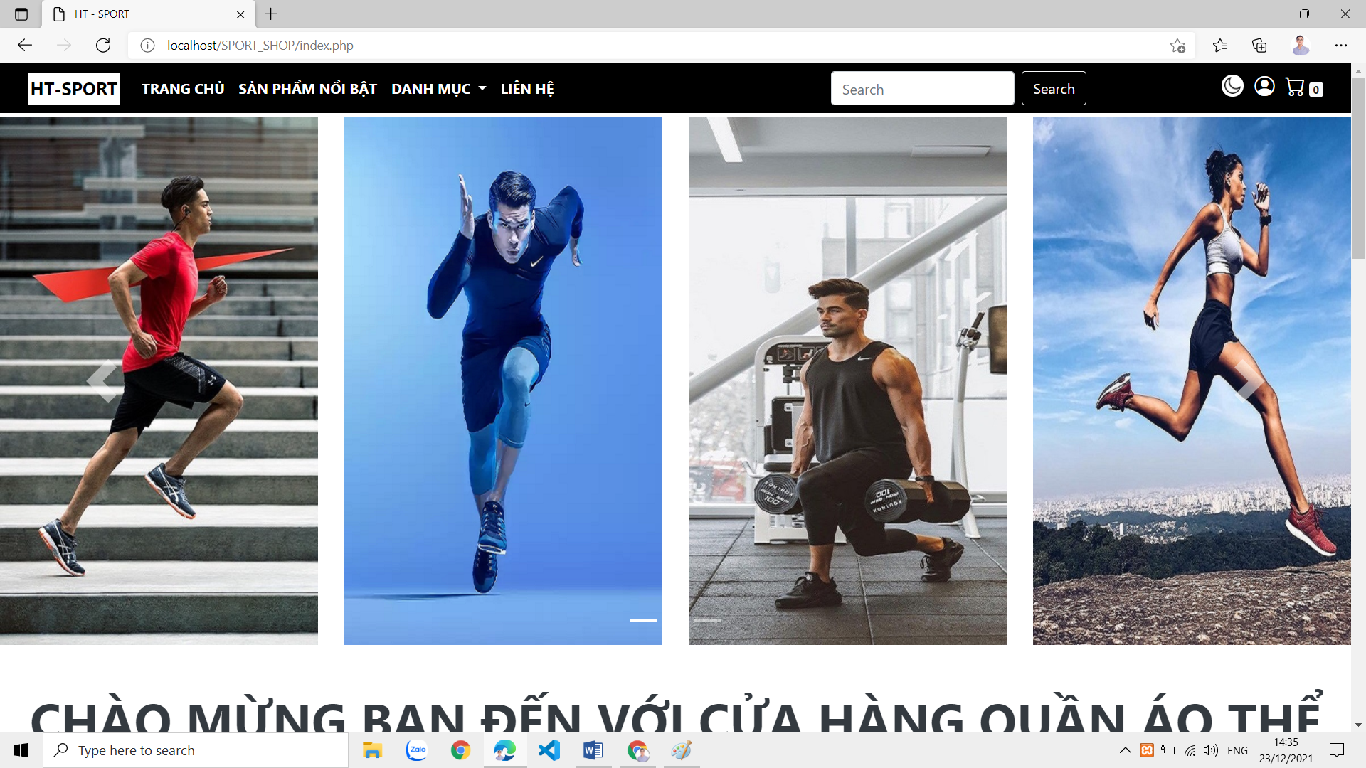

Hình 12. Giao diện trang chủ

#### 3.1.3.2 Giao diện đăng nhập trang chủ

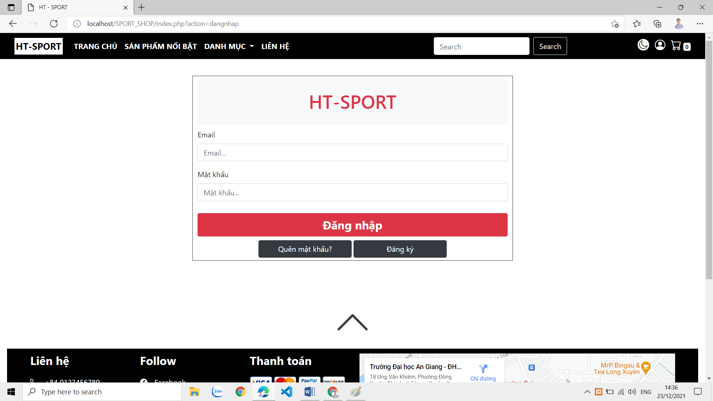

Hình 13. Giao diện đăng nhập trang chủ

#### 3.1.3.3 Giao diện giỏ hàng

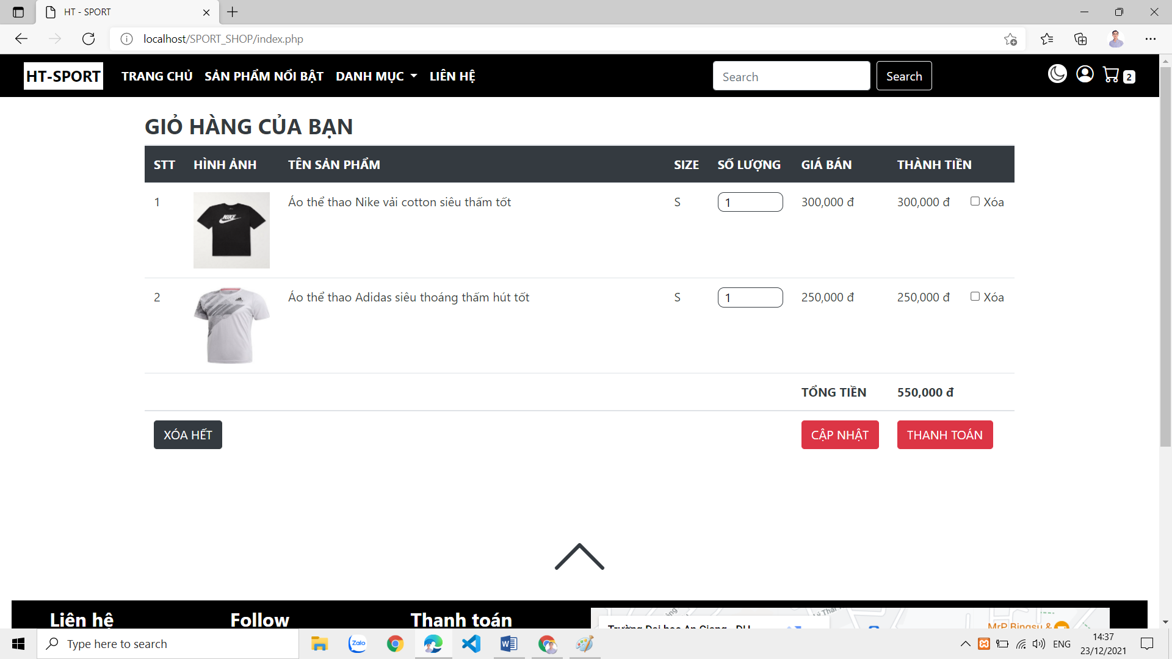

Hình 14 Giao diện giỏ hàng

#### 3.1.3.4 Giao diện đặt hàng

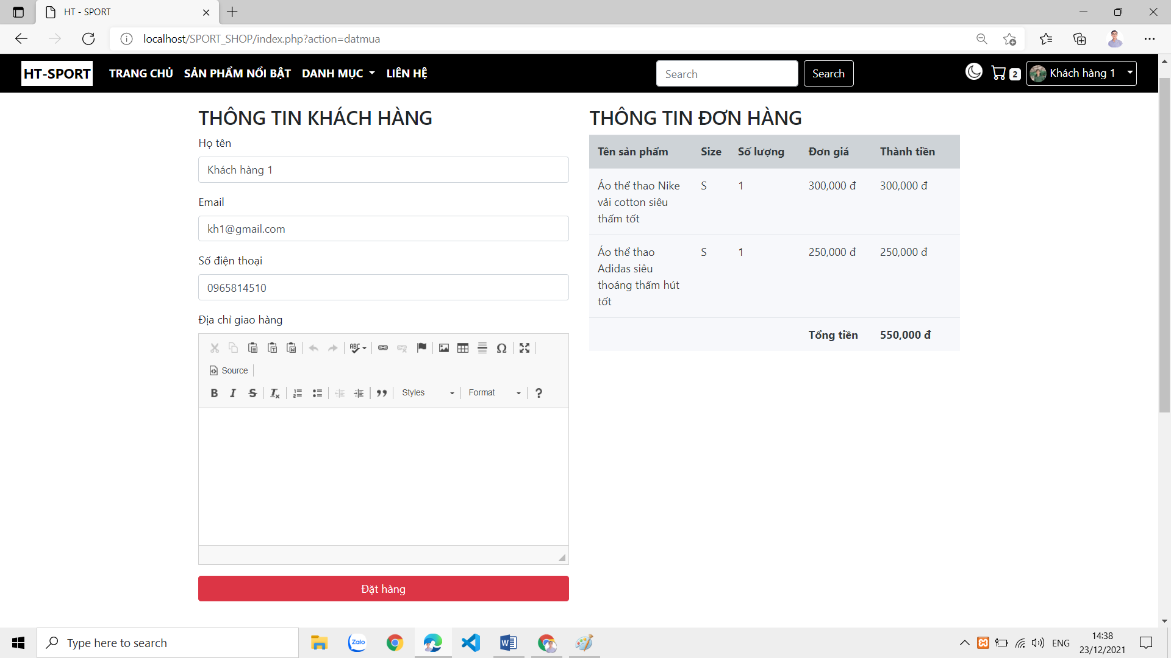

Hình 15. Giao diện đặt hàng

#### 3.1.3.5 Giao diện đặt hàng thành công

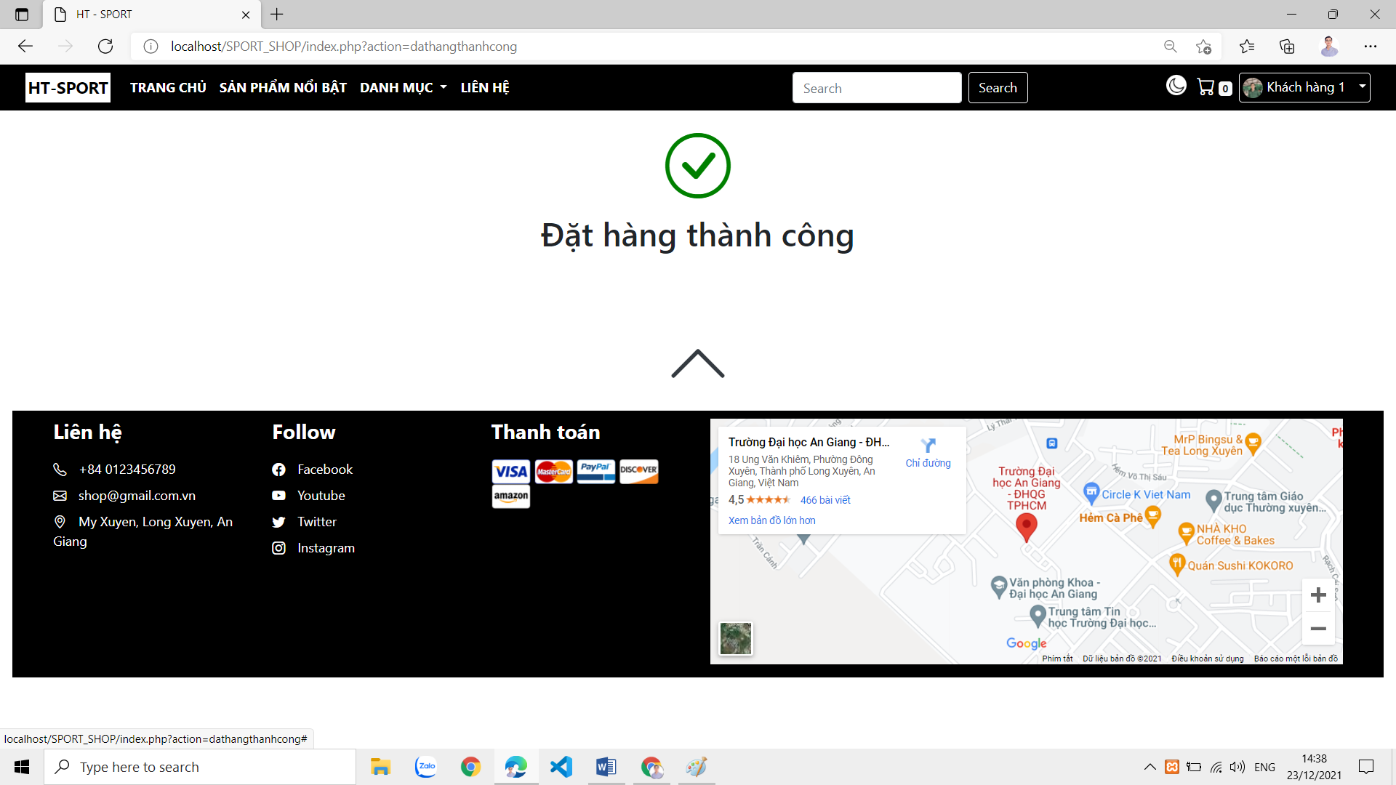

Hình 16. Giao diện đặt hàng thành công

#### 3.1.3.6 Giao diện xem đơn hàng

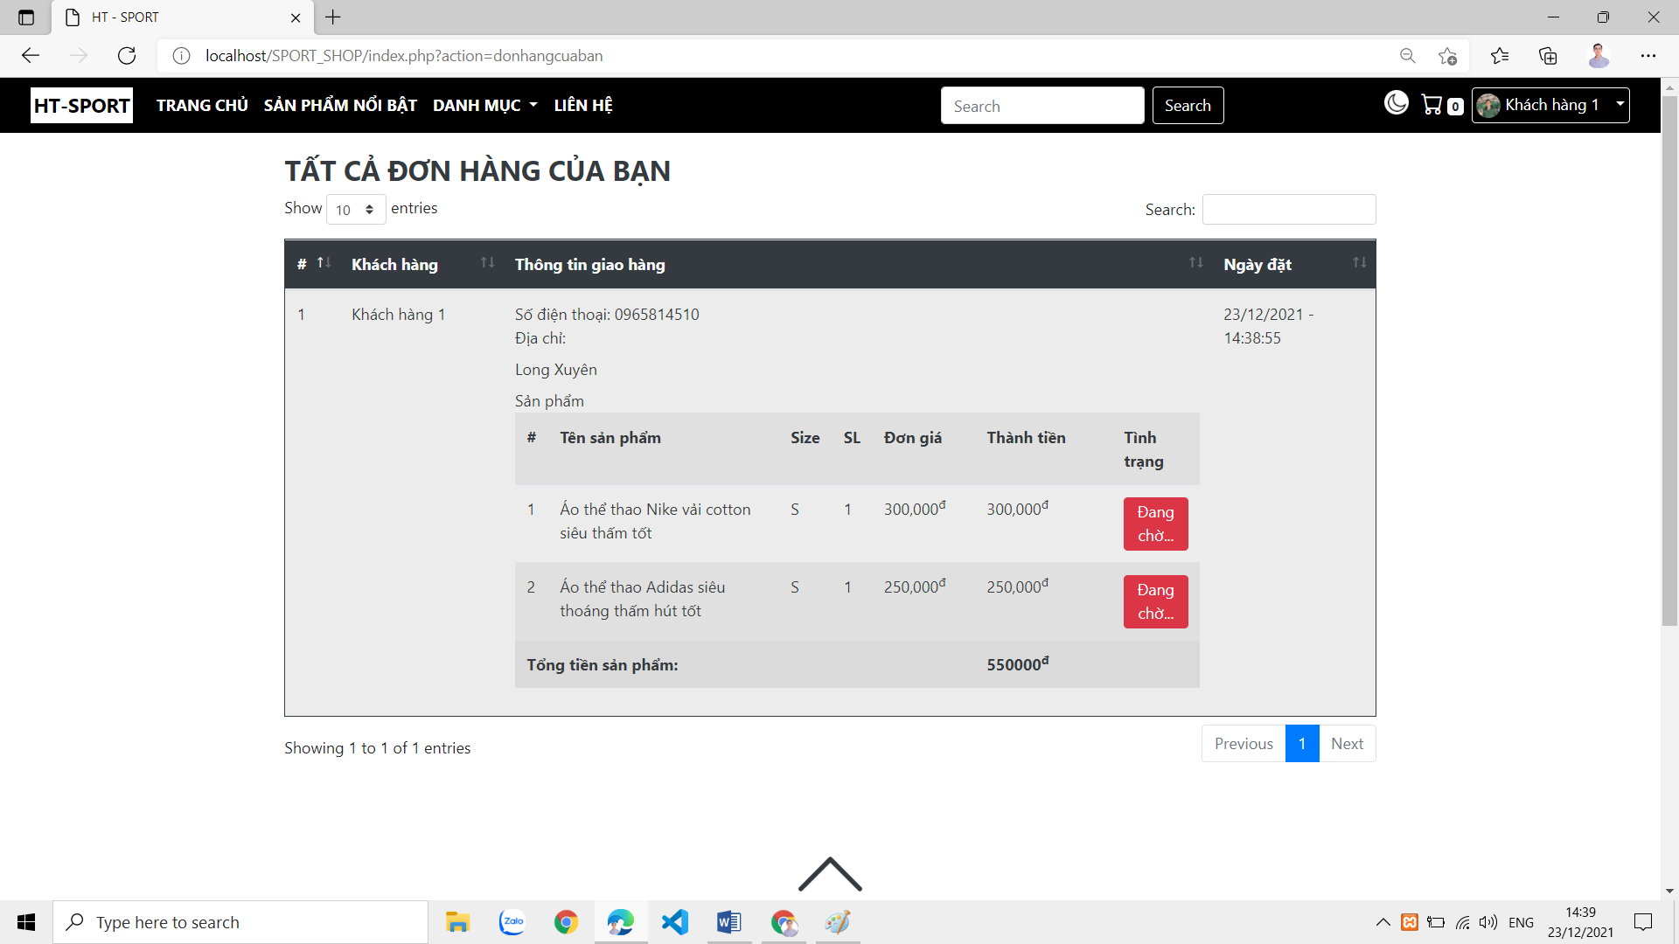

Hình 17. Giao diện xem đơn hàng

#### 3.1.3.7 Giao diện cập nhật thông tin hồ sơ cá nhân

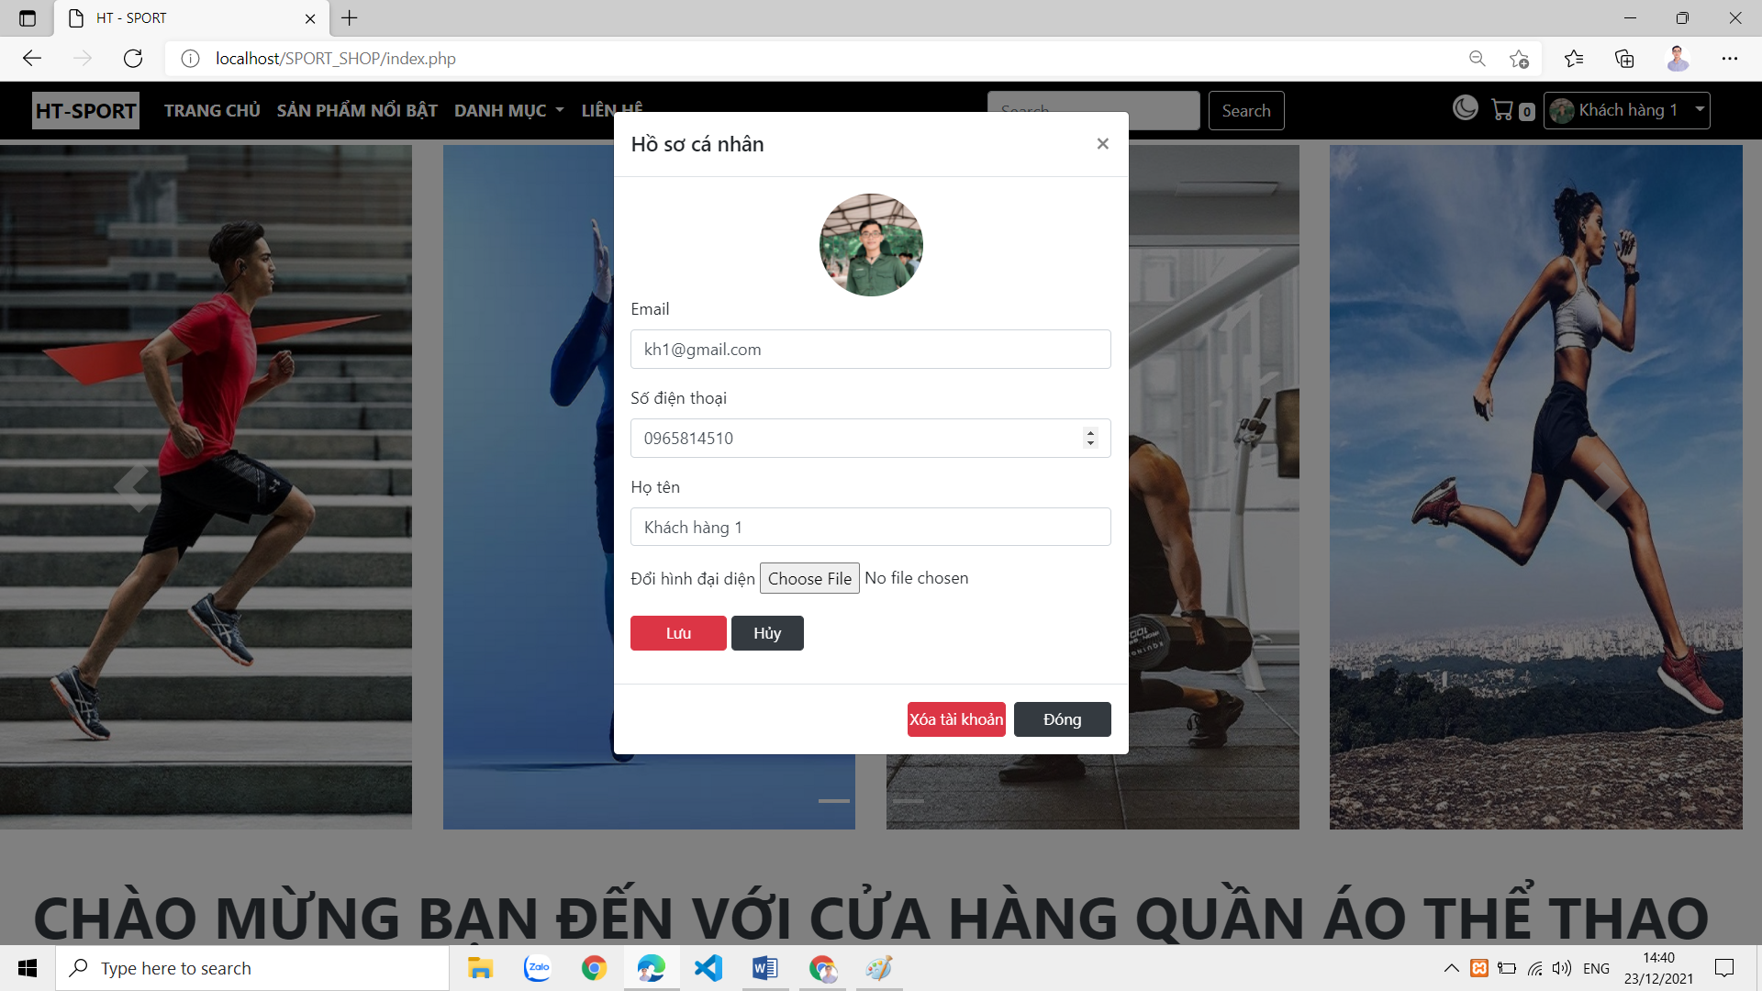

Hình 18. Giao diện cập nhật hồ sơ cá nhân

#### 3.1.3.8 Giao diện đăng nhập trang quản trị

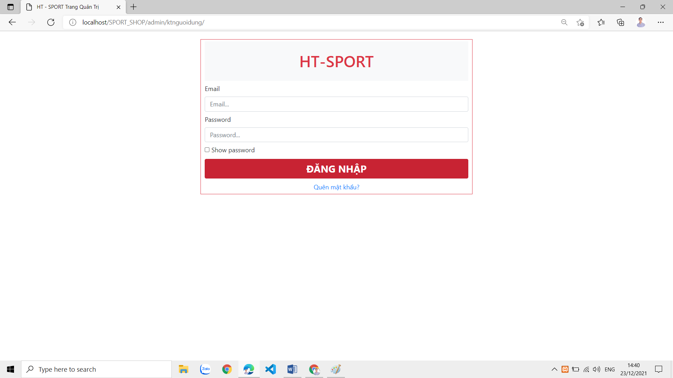

Hình 19. Giao diện đăng nhập trang quản trị

#### 3.1.3.9 Giao diện trang quản trị

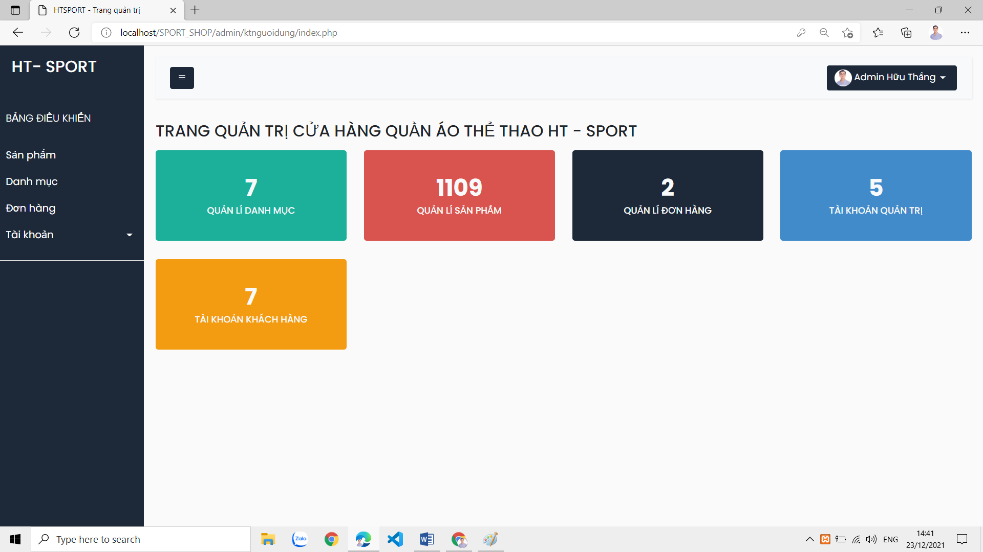

Hình 20. Giao diện trang quản trị

#### 3.1.3.10 Giao diện quản lý sản phẩm

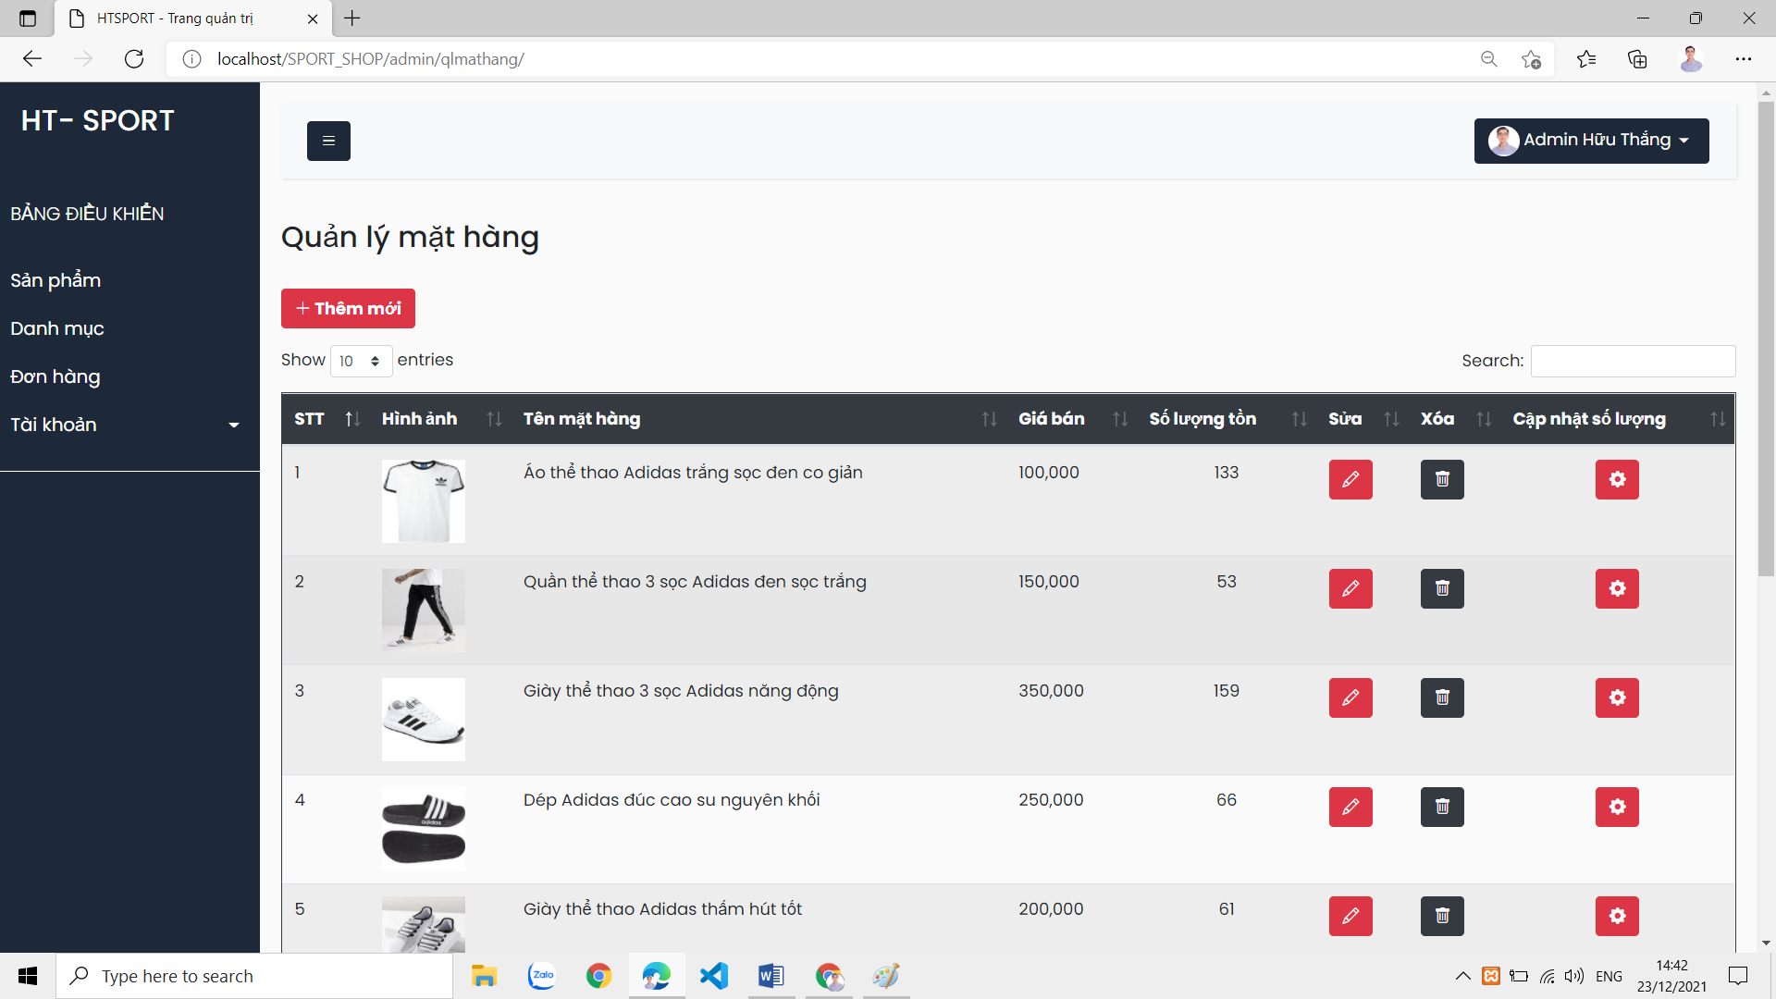

Hình 21. Giao diện quản lý sản phẩm

#### 3.1.3.11 Giao diện quản lý danh mục

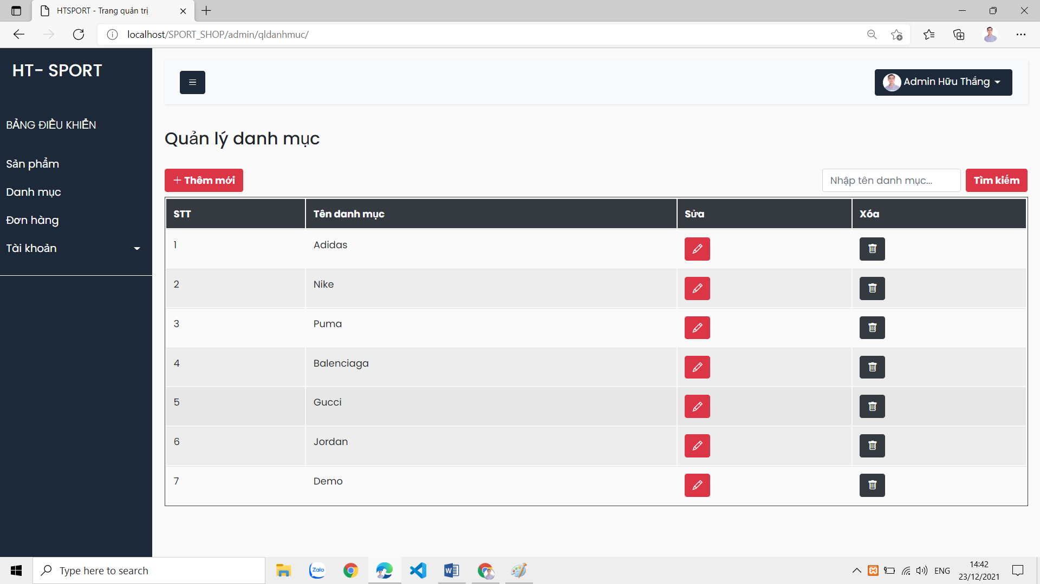

Hình 22. Giao diện quản lý danh mục

#### 3.1.3.12 Giao diện quản lý người dùng

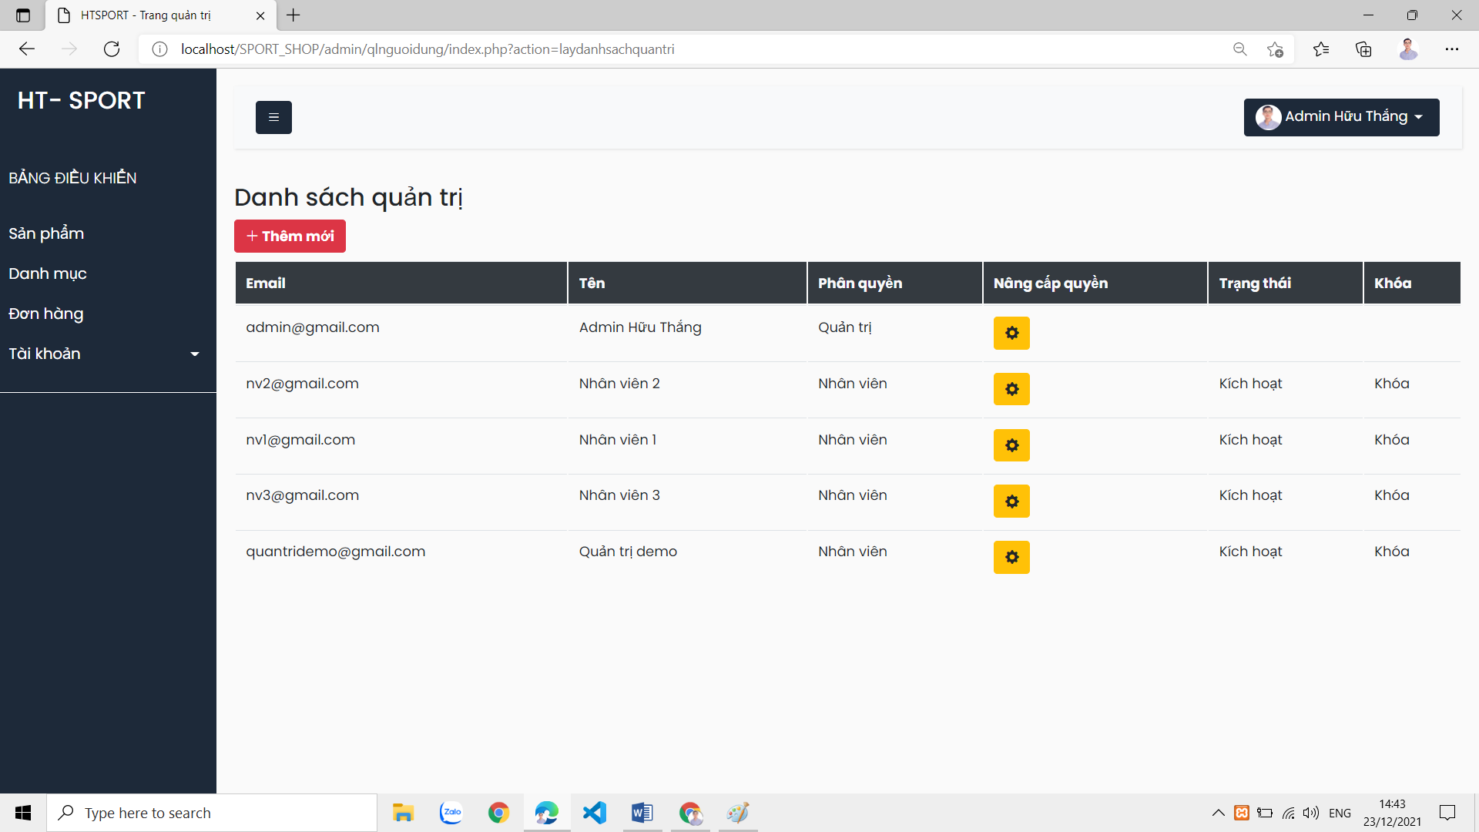

Hình 23. Giao diện quản lý tài khoản quản trị

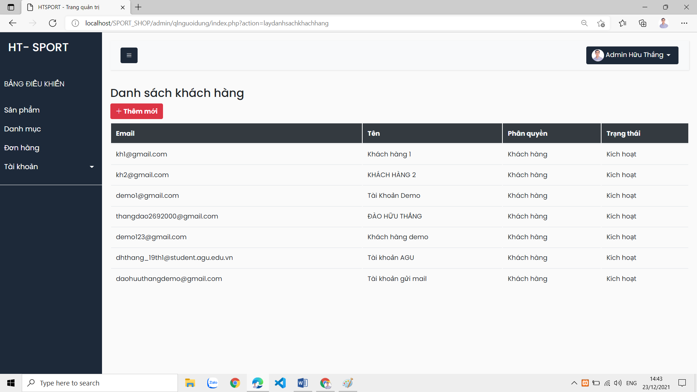

Hình 24. Giao diện quản lý tài khoản khách hàng

#### 3.1.3.13 Giao diện quản lý đơn hàng

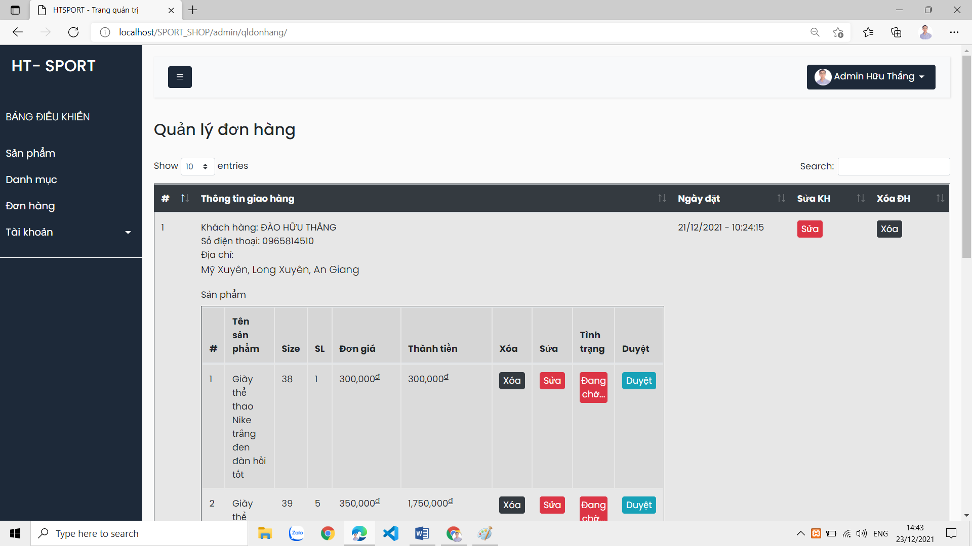

Hình 25. Giao diện quản lý đơn hàng

# CHƯƠNG 4 KẾT LUẬN VÀ HƯỚNG PHÁT TRIỂN

Trong thời gian thực hiện đồ án “Xây dựng website cửa hàng quần áo thể thao” đã giúp em có thêm nhiều kiến thức mới và nâng cao các kỹ năng làm việc. Tuy hệ thống còn hạn chế, song nếu có thời gian phát triển và hoàn thiện hơn thì hệ thống sẽ hỗ trợ đắc lực cho khách hàng cũng như quản trị một cách có hệ thống, chính xác và hiệu quả hơn.

## 4.1 KẾT QUẢ ĐẠT ĐƯỢC

### 4.1.1 Các kiến thức, kinh nghiệm đã tích lũy được

Trải qua quá trình học tập tại trường em đã học hỏi thêm được rất nhiều kiến thức từ các môn học. Tuy nhiên quá trình học tập của em không dừng lại ở mức lý thuyết, thông qua đồ án môn học đã giúp em ứng dụng được kiến thức đã học vào thực tế để xây dựng được một website. Việc tìm hiểu nghiệp vụ của website cửa hàng quần áo thể thao đã giúp em học hỏi thêm được kinh nghiệm trong cách tiếp cận yêu cầu và nắm bắt nghiệp vụ, xác định hướng giải quyết vấn đề, triển khai và đưa vào ứng dụng thực tế. Mặc dù kết quả không phải là sản phẩm lớn nhưng mang lại cho em nhiều niềm vui khi giải quyết các vấn đề tring thực tế và đặc biệt là khẳng định bản thân mình trong việc chinh phục lĩnh vực công nghệ thông tin nói chung và lập trình web nói riêng.

### 4.1.2 Kết quả đạt được

Đến giai đoạn hiện tại em đã xây dựng các chức năng cho chương trình như:

* Đăng nhập, đăng ký tài khoản và gửi email mật khẩu mới khi người dùng chọn chức năng quên mật khẩu.
* Xem sản phẩm, tìm kiếm sản phẩm.
* Thêm vào giỏ hàng, đặt hàng và thanh toán.
* Quản lý sản phẩm.
* Quản lý danh mục.
* Quản lý người dùng.
* Quản lý đơn hàng.
* Thông báo khi người dùng nhập thông tin chưa hợp lệ.

## 4.2 HƯỚNG PHÁT TRIỂN ĐỀ TÀI

* Qua việc xây dựng hệ thống website cửa hàng quần áo thể thao đã giúp em nhận thấy công việc bán hàng trên website rất cần thiết và quan trọng giúp cho người bán tiếp cận được khách hàng nhanh hơn và người mua cũng dễ dàng mua được sản phẩm mà không cần phải tốn chi phí di chuyển.
* Một số đề xuất về hướng phát triển đề tài:
* Hỗ trợ xuất hóa đơn.
* Import, export dữ liệu.
* Xây dựng mở rộng hệ thống cho phép các công ty, trường học có thể mua hàng với giá tốt nhất trực tiếp qua mạng.
* Thêm các nguồn hàng, sản phẩm và các danh mục hàng đa dạng hơn để cho khách hàng có nhiều sự lựa chọn hơn..
* Tiếp tục học hỏi thêm kinh nghiệm để phát triển thêm các chức năng mới chương trình và xây dựng chương trình hoàn thiện hơn.

# TÀI LIỆU THAM KHẢO

|  |  |
| --- | --- |
| [1] | https://vi.wikipedia.org/wiki/PHP |
| [2] | https://vi.wikipedia.org/wiki/MySQL |
| [3] | https://www.w3schools.com/html/ |
| [4] | https://www.php.net/ |
| [5] | w3schools.com/css/ |
| [6] | https://datatables.net/ |
| [7] | https://getbootstrap.com/ |